Avocats en danger
Daniel Prado (Colombie)
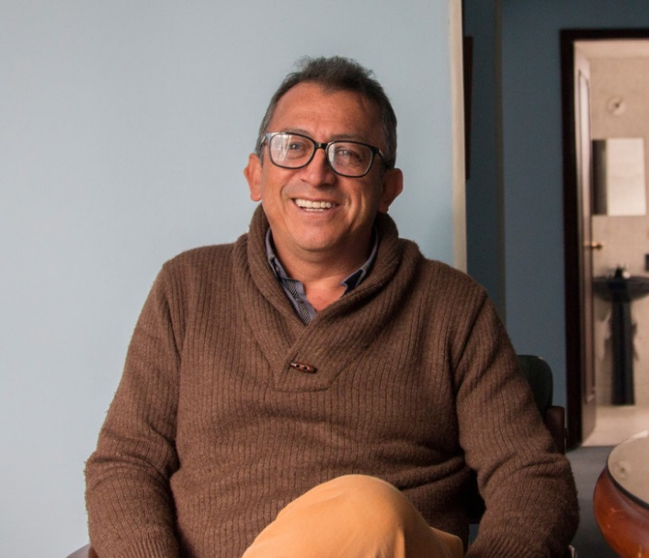

Daniel Prado Albarracin est un avocat colombien.
Il a accepté de prendre la défense d’un collectif de victimes du sinistre mouvement « Les 12 apôtres », milice d’extrême droite responsable de plus de 500 exécutions extrajudiciaires, dont le chef n’était autre que le frère de l’ex-président Uribe.
Déjà dans le courant des années ’90, il avait accepté de prendre la défense des familles de victimes de disparitions forcées.
Le 19 novembre 2018, AVOCATS.BE s’adressait au Président de la République de Colombie pour demander que sa protection soit assurée.
Son action a été couronnée, en novembre 2018, par le prix Henry Brooke des défenseurs des droits de l’homme.
Il déclare notamment : « Les risques en Colombie sont inévitables. J’ai accepté de nombreuses causes qui avaient des conséquences graves pour beaucoup de personnes. Nous vivons dans un constant état d’anxiété au sujet de ce qui pourrait nous arriver … »
Pour en savoir plus : https://www.la-croix.com/Monde/Ameriques/Daniel-Prado-justice-paix-2018-12-05-1200987560?from_univers=lacroix https://bit.ly/2OVln4s
Pour soutenir Daniel Prado : http://www.colombiancaravana.org.uk/joint-letter-in-support-of-daniel-prado-lawyer-in-the-12-apostles-case/
